Sw8Simulator 使い方と AI 利用(スタッフ限定)

Sw8Simulator スタッフ用ガイド — 使い方と AI 利用
SuperMiniS3-SW8 の自動演出を、本体なしでパソコンの上で作って確かめる社内アプリ ／ 版 2026-10-17 ／ スタッフ限定・社外に出さないこと
このガイドで分かること
- 動画で見る
- 何のアプリか
- 起動と設定
- 画面の見方
- ファイルを開いて Art-Net を出す
- 演出の種類と再生
- 演出を作る(種類・サブ・速度)
- マスター・器具数・暗転
- パレットと季節パレット
- 保存と本体への取込・書戻
- 困ったとき
- AI から使う(HTTP の窓口と状態ファイル)

0. 動画で見る
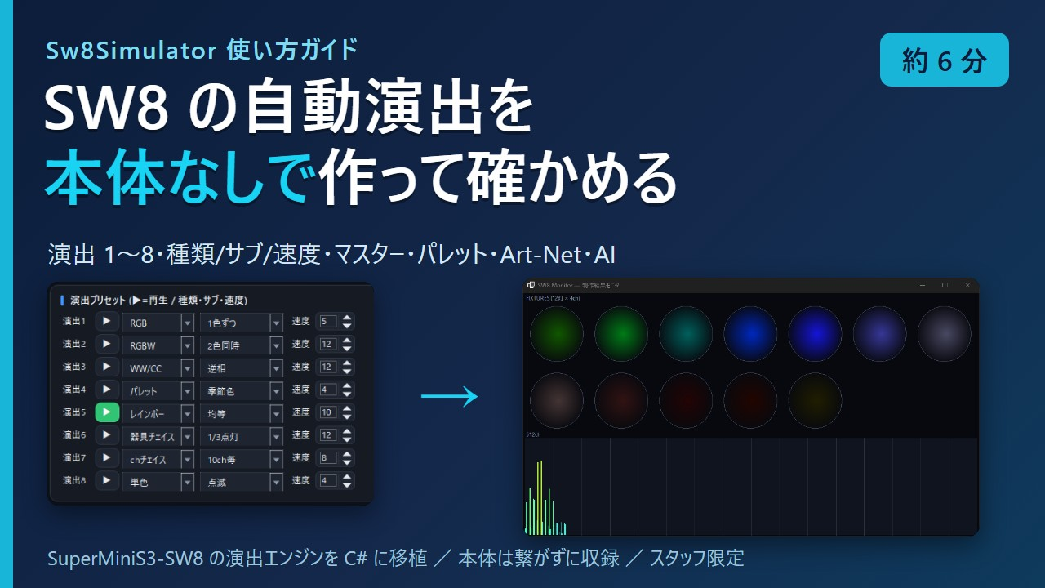公開準備中

使い方ガイド(6 分 01 秒・音声つき・字幕あり)
- 何のためのアプリか・画面の見方
- ファイルを開いて Art-Net を出す → レインボー・器具チェイス・ch チェイスを再生
- 種類・サブ・速度の編集、マスター・器具数・暗転、パレットと季節パレット
- 保存と本体への取込・書戻(画面で説明)・AI から使う
動画では SW8 本体を繋いでいません。Art-Net は同じパソコンの中(127.0.0.1)だけに送り、ArtNetMonitorM5 で受けて表示しています。照明には何も出していません。本体への取込・書戻は画面で説明しています。読み込んだのは動画のために作った試験用の設定ファイルです。操作はすべて HTTP の窓口(127.0.0.1)から行い、マウスは使っていません。音声: VOICEVOX:No.7

1. 何のアプリか
8 個のスイッチで自動演出の DMX を出す M5 の機器 SuperMiniS3-SW8(以下 SW8 本体)の「自動演出」を、本体なしで Windows の上で動かすアプリです。本体のファームの演出の計算(フェードの進み方・色の決め方・チェイス)を C# にそのまま移してあるので、本体と同じ光り方を画面で見ながら、仕込みの段階で演出を作り込めます。
- 演出 1〜8 を、種類・サブ・速度で作る。▶ で再生。
- マスター・速度・器具数、パレット 8 色(RGBW)と季節パレット 10 通り。
- モニタで器具の見た目と 512 チャンネルの値を見る。Art-Net でも送り出せる。
- 設定は sw8_setup_*.json(本体の書き出しと同じ形)。本体から取込・本体へ書戻ができる。
- AI から操作できる(11 章)。
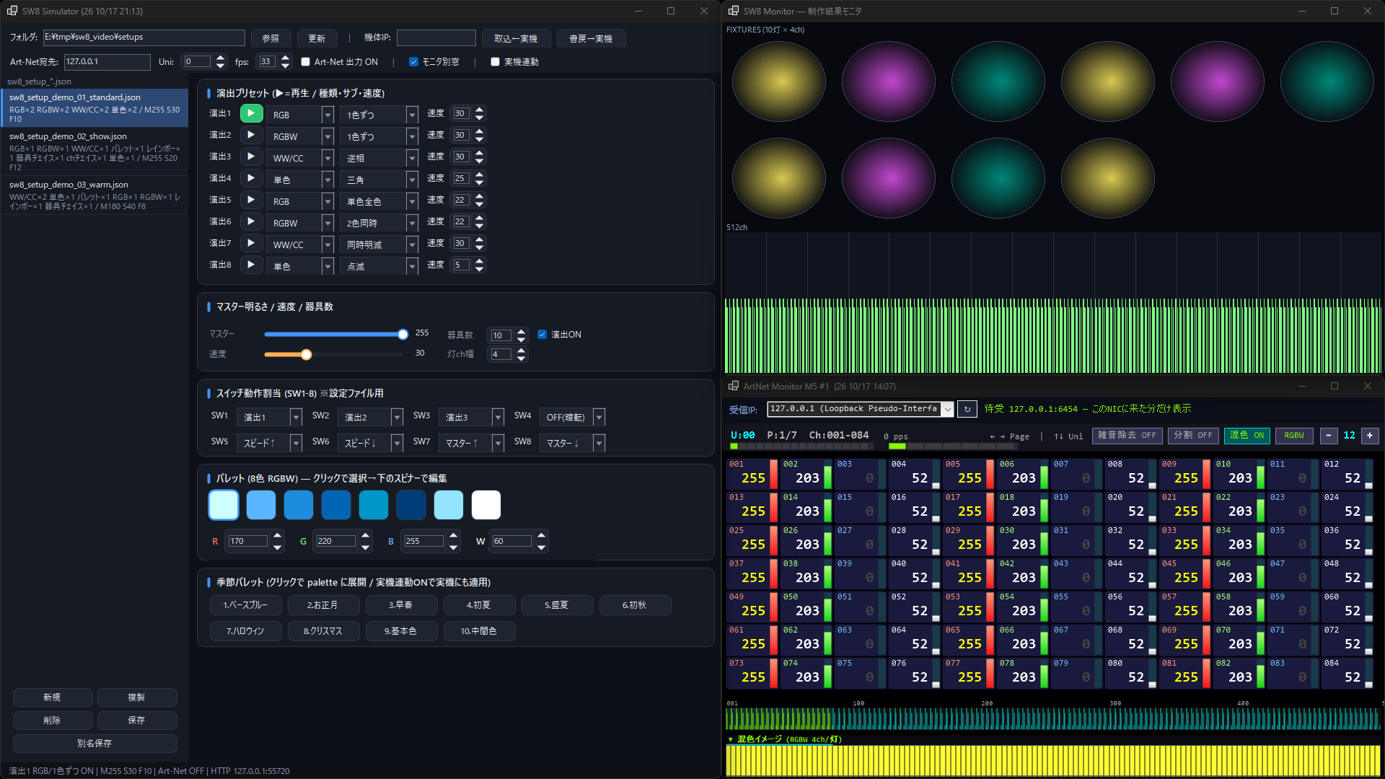
図 1 左が Sw8Simulator 本体、右上がモニタ(別窓)、右下が受信表示の ArtNetMonitorM5(別アプリ)

2. 起動と設定
スタートメニューの「Sw8Simulator」を開きます。
- 窓の位置・大きさ、最後のフォルダ、機体 IP、Art-Net の宛先・Universe・fps、灯 ch 幅、実機連動、モニタ別窓の位置、区切りの位置、再生中の演出は config.json(exe と同じフォルダ)に覚えます。
- 編集中の中身(保存していない分も)は閉じるときに last_session.json に書き、次に開くと続きから始まります。
- Art-Net 出力の ON/OFF も覚えます。ON のまま閉じると、次に開いたときも出し始めます。
- Art-Net の既定は宛先 127.0.0.1(この PC の中)・Universe 0・33 fps です。
- Windows のダーク／ライトに合わせて色が変わります。

3. 画面の見方
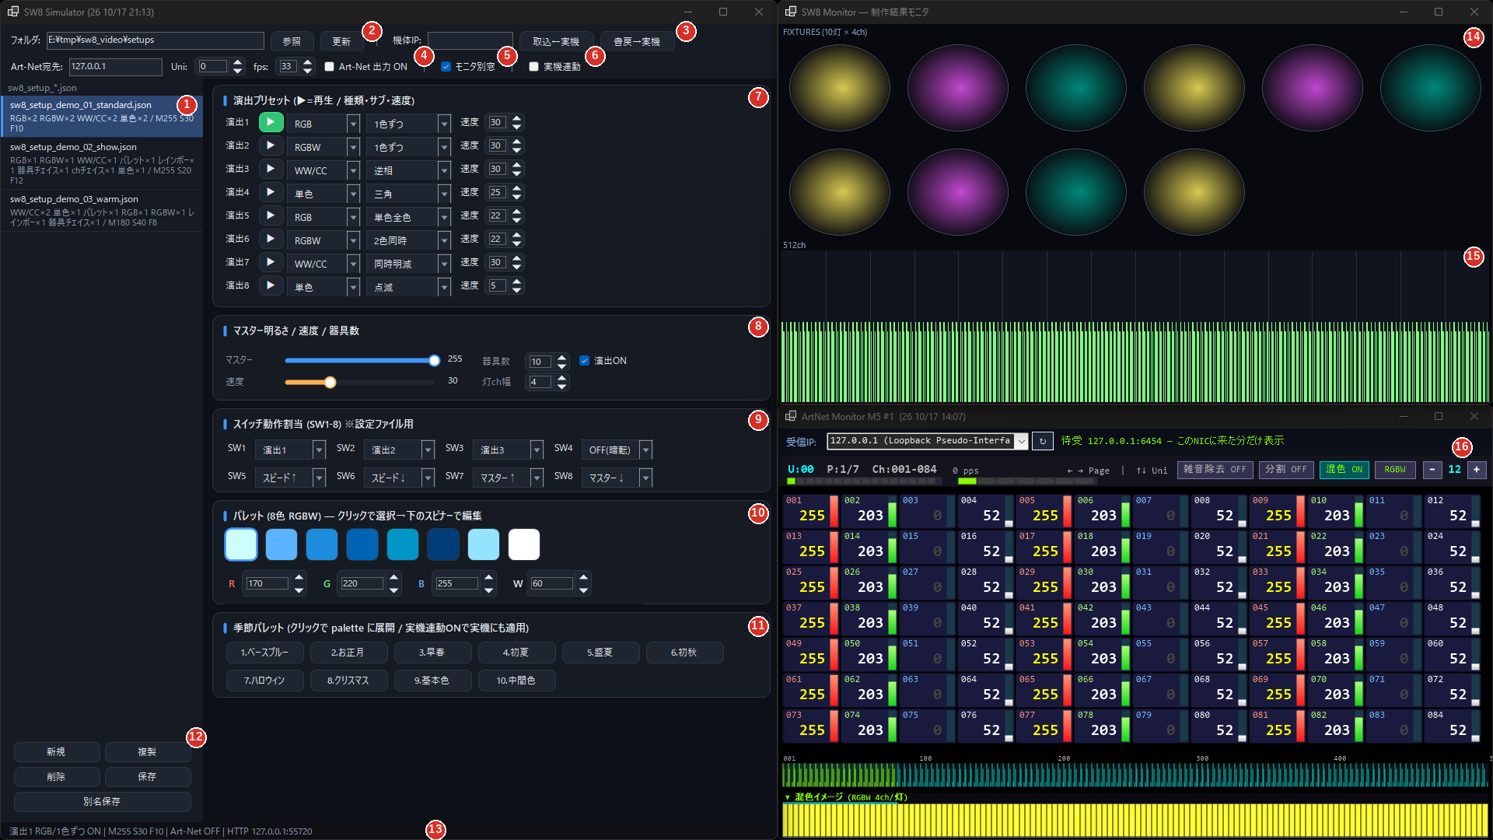
図 2 画面の各部(番号は下の表)
番号 | 部品 | 役目
1 | 設定ファイルの一覧 | フォルダ内の *.json。1 行目がファイル名、その下に中身の要約(種類ごとの数・M=マスター・S=速度・F=器具数)。選ぶと読み込む
2 | フォルダ / 参照 / 更新 | 一覧に出すフォルダ
3 | 機体IP / 取込←実機 / 書戻→実機 | SW8 本体とのやり取り(9 章)
4 | Art-Net宛先 / Uni / fps / Art-Net 出力 ON | 送り先と出力の入り切り。fps は 5〜60(画面の更新もこの速さ)
5 | モニタ別窓 | モニタを本体から切り離して別の窓にする。外すと本体の下へ戻る。別窓の位置・大きさも覚える
6 | 実機連動 | 印を入れると、季節パレットのボタンが本体にも同じ季節を送る
7 | 演出プリセット | 演出 1〜8。▶(再生中は緑)・種類・サブ・速度
8 | マスター明るさ / 速度 / 器具数 | マスター 0〜255、再生中の速度 0〜99、器具数 1〜128、灯 ch 幅 1〜4(モニタの 1 灯の ch 数)、演出ON(外すと暗転)
9 | スイッチ動作割当 | 本体の SW1〜8 の役目(演出 1〜8・OFF(暗転)・マスター↑↓・スピード↑↓)。ファイルと本体のための設定で、シミュレーターの再生には使わない
10 | パレット | 8 色の RGBW。色を選んで R・G・B・W で直す
11 | 季節パレット | 10 通りの色の組(ベースブルー・お正月・早春・初夏・盛夏・初秋・ハロウィン・クリスマス・基本色・中間色)を 8 色まとめて入れる
12 | 新規 / 複製 / 削除 / 保存 / 別名保存 | ファイルの操作(9 章)
13 | 状態の行 | 再生中の演出・ON/暗転・M(マスター)S(速度)F(器具数)・Art-Net の送り先・HTTP の窓口
14 | モニタ(器具) | 器具を 1 灯ずつ並べた見た目。色は RGBW を混ぜた近似(本体の /sim と同じ)
15 | モニタ(512ch) | 512 チャンネルの値の棒グラフ
16 | ArtNetMonitorM5 | 別アプリ。受け取った Art-Net の値。動画では受信 IP 127.0.0.1・Universe 0・RGBW 表示

4. ファイルを開いて Art-Net を出す
- フォルダに設定ファイルの置き場所を入れて 更新(または 参照)。一覧が出ます。
- 一覧のファイルを選ぶと読み込み、演出プリセットの中身が入れ替わります。
- 宛先・Uni・fps を確かめて Art-Net 出力 ON。毎回 512 チャンネルを送ります。値はマスターをかけた後の値です。
Art-Net を照明の網へ出すときは、宛先と Universe を必ず確かめてください。画面の宛先欄は 255 で終わる宛先(ブロードキャスト)も受け付けます。動画とこのガイドの画面は、127.0.0.1 にだけ送って撮ったものです。
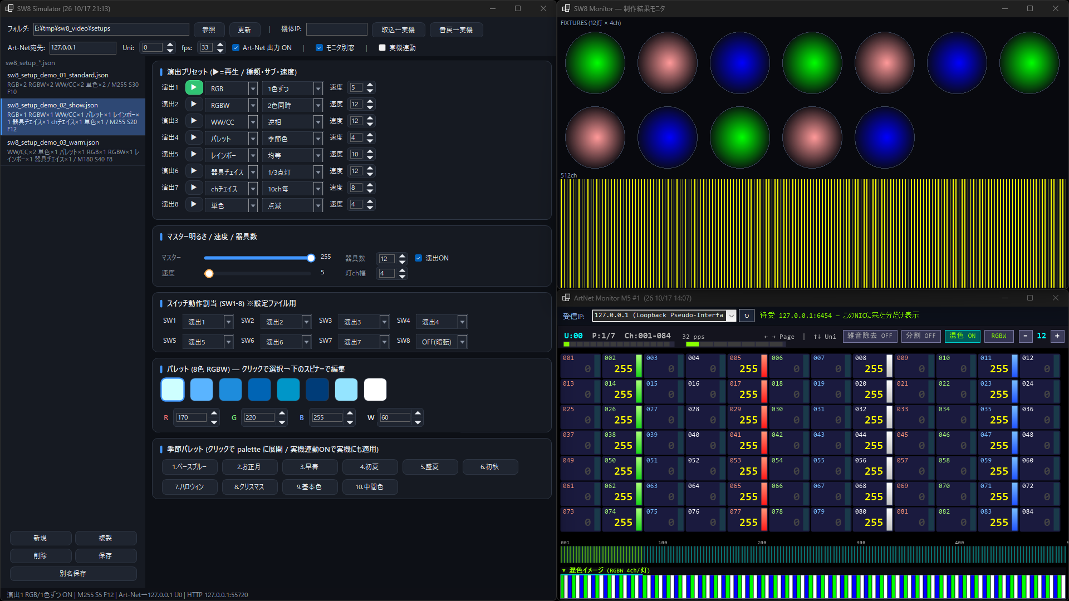
図 3 試験用のファイルを読み込み、Art-Net 出力 ON。右下の M5 に 32 pps で届いている

5. 演出の種類と再生
各行の ▶ でその演出を再生します(緑が再生中)。再生すると、その演出の速度が「速度」のつまみに入り、演出ON に戻ります。
種類 | サブ | 出し方
RGB | 1色ずつ / 2色同時 / 単色全色 | 3 ch(R・G・B)の組を 512 ch 全部に繰り返す
RGBW | 1色ずつ / 2色同時 / 単色W | 4 ch の組を繰り返す
WW/CC | 逆相 / 同時明滅 | 2 ch(WW・CC)の組を繰り返す
単色 | 三角 / 点滅 | 全 ch を同じ値で
パレット | 季節色 | パレットの 8 色を順に巡る(4 ch の組)
レインボー | 均等 / 2回転 / 近接 | 器具ごとに色をずらして虹を流す。1 灯 4 ch × 器具数
器具チェイス | 1/2点灯 / 1/3点灯 / 1/5点灯 / スポット | 全体の 1/2・1/3・1/5(スポットは 1 台)をひとかたまりで点け、隣へ送る。1 灯 4 ch × 器具数
chチェイス | 1ch流れ / 10ch毎 / 50ch毎 / ch1-40 | 器具の区切りと関係なく、チャンネルの並びで 255 を流す
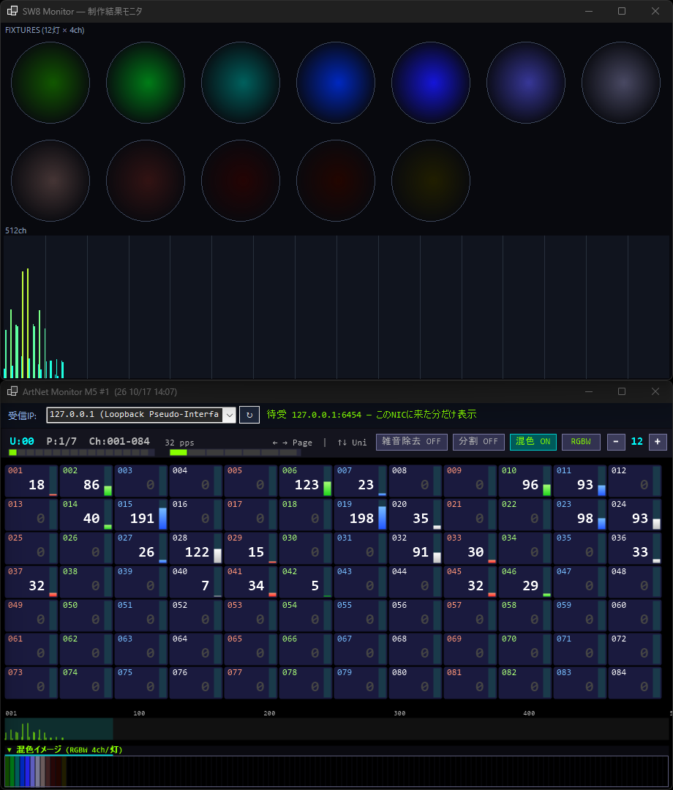
図 4 レインボー(器具 12 台)。上がモニタ、下が M5 の受信値
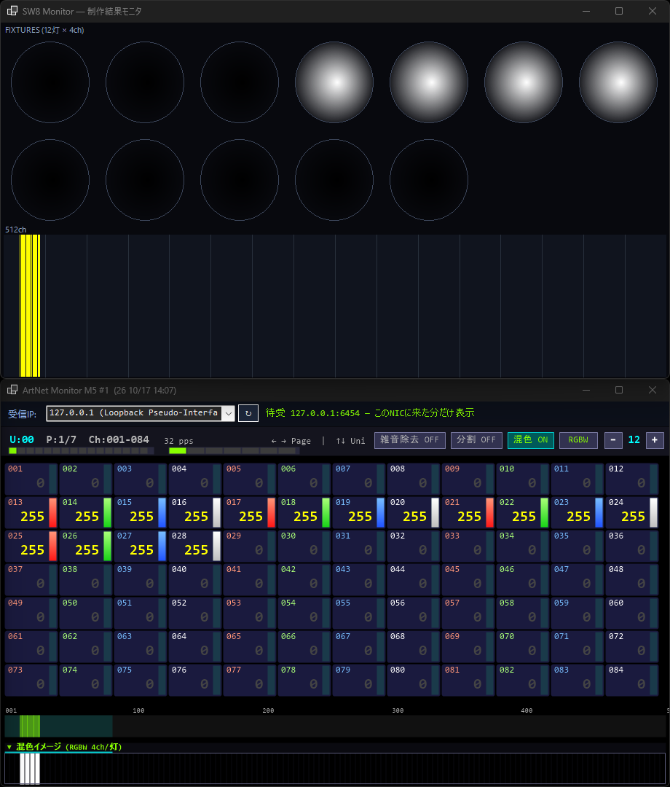
図 5 器具チェイス「1/3点灯」(12 台のうち 4 台をひとかたまりで点けて送る)
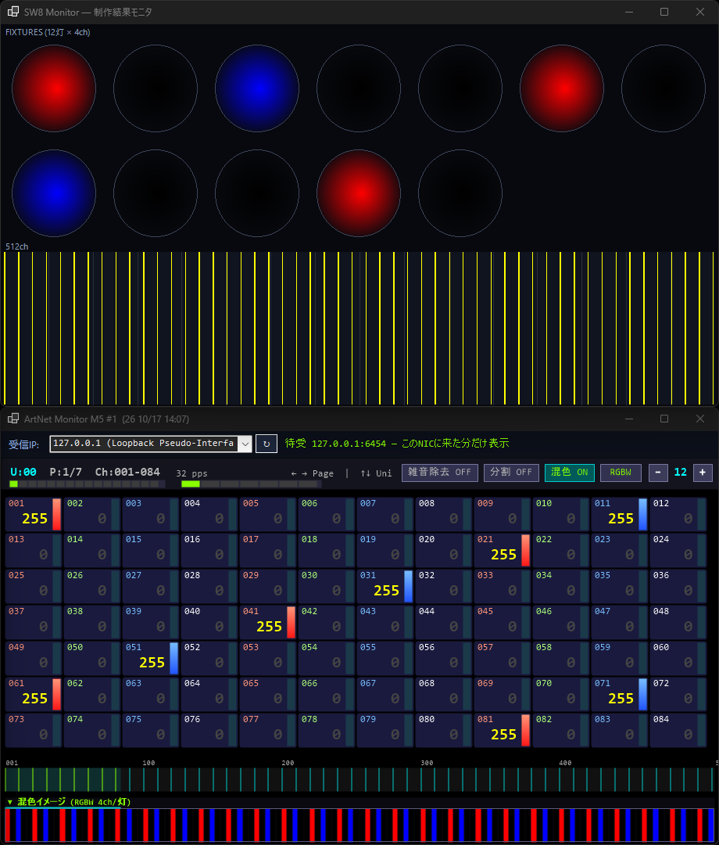
図 6 ch チェイス「10ch毎」(10 チャンネルおきに 255)

6. 演出を作る(種類・サブ・速度)
- 種類を変えると、サブは先頭に戻ります。サブの中身は種類ごとに変わります。
- 速度は 0〜99 で、数字が大きいほどゆっくりです(本体と同じ)。0〜9 は色がパッと切り替わり、10 以上はなめらかにフェードします。
- 再生中の演出を直すと、その場でモニタと Art-Net に出ます。
- グローバルの「速度」つまみは、再生中の演出の速さを変えます(ファイルの speed に入ります)。
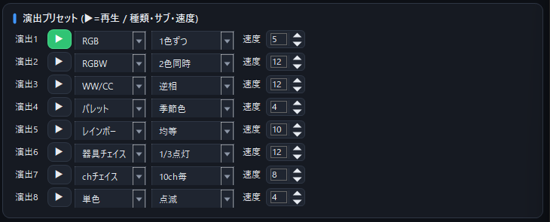
図 7 試験用ファイルの演出 1〜8

7. マスター・器具数・暗転
- マスター(0〜255)は、出している値すべてをその割合で下げます。Art-Net にもマスターをかけた後の値が出ます。
- 器具数(1〜128)は、レインボー・器具チェイスの台数です(1 台 4 ch)。モニタの器具の数も変わります。
- 灯 ch 幅(1〜4)はモニタの見え方だけを変えます(1 灯を何 ch として色にするか)。出力は変わりません。
- 演出ON を外すと暗転です。512 ch すべて 0 になり、Art-Net は 0 を送り続けます。
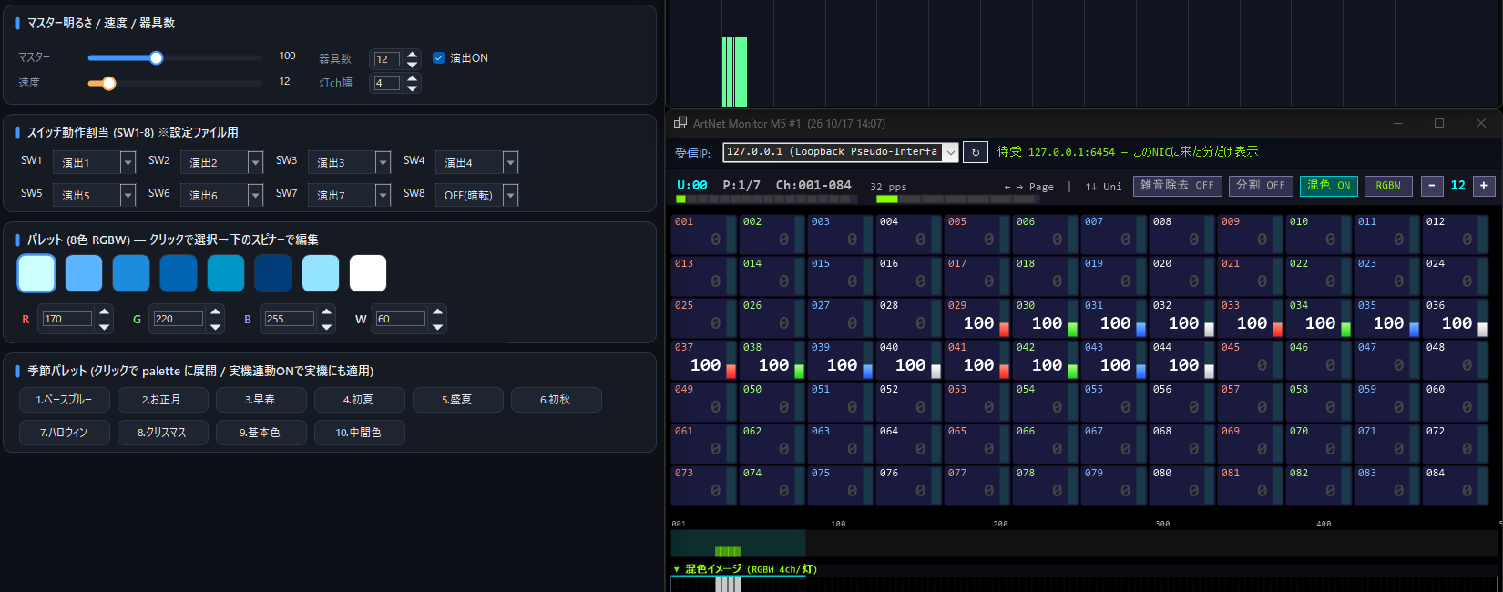
図 8 器具チェイスでマスター 100。点いている ch の値が 255 → 100
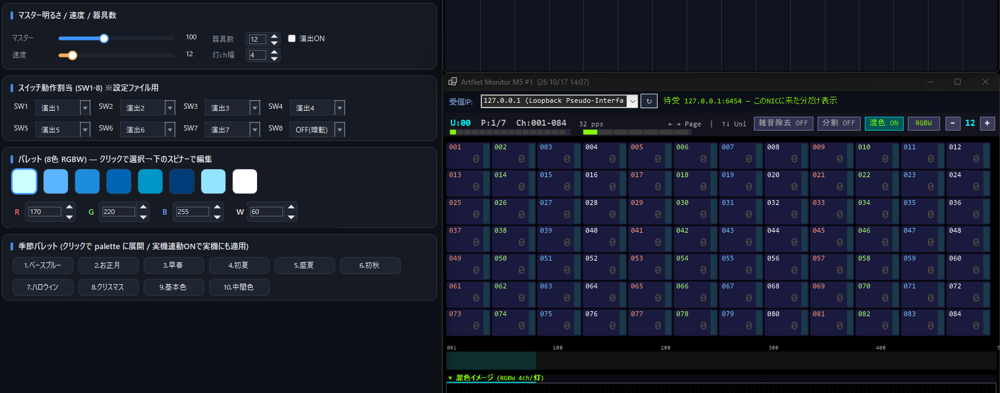
図 9 演出ON を外した暗転。受信値はすべて 0

8. パレットと季節パレット
- パレットの色を選び、下の R・G・B・W(0〜255)で直します。種類「パレット」の演出がこの 8 色を巡ります。
- 季節パレットのボタンで、8 色をまとめて入れ替えます。演出の色もすぐ変わります。
- 実機連動に印があると、季節パレットのボタンが本体にも同じ季節を送ります(/api/season)。
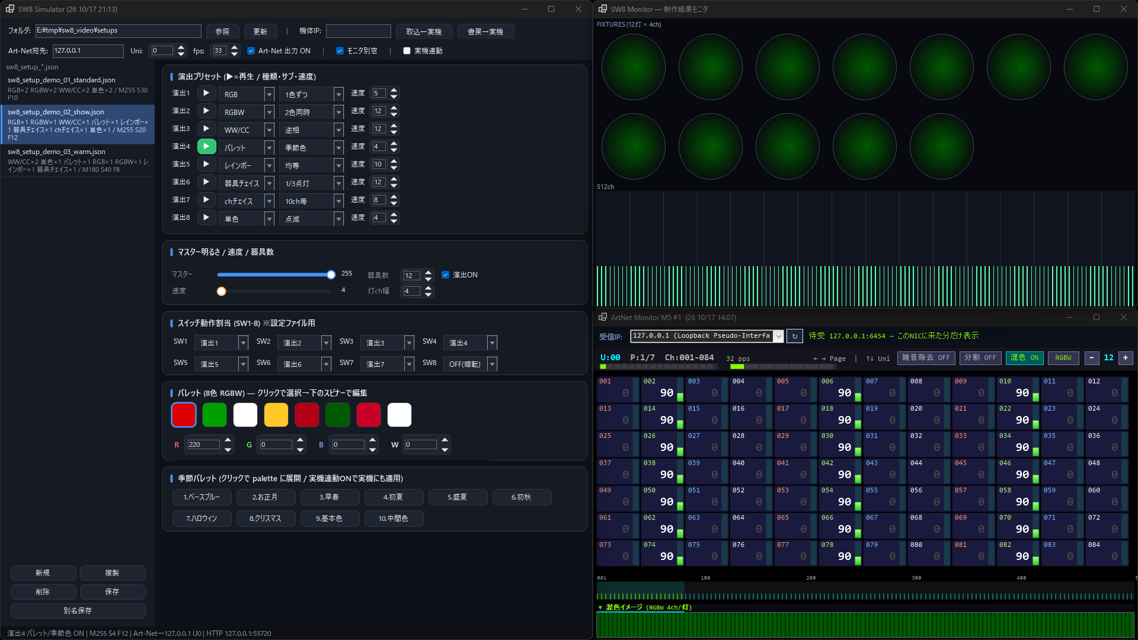
図 10 演出 4(パレット)を再生しながら季節パレット「クリスマス」を入れたところ

9. 保存と本体への取込・書戻
ボタン | 動き
新規 | 工場出荷の設定に戻す(未保存)
複製 | 選んだファイルを sw8_setup_<番号>.json として写す
削除 | 選んだファイルを消す(確認が出る)
保存 | 開いているファイルに上書き(未保存なら別名保存)
別名保存 | 新しいファイルに書く。保存先のフォルダが一覧に出る
取込←実機 | 機体 IP の本体から今の設定(演出・SW 割当・パレット・マスター・速度・器具数)を読み込む。モード・温度などは状態の行に出る
書戻→実機 | 今の設定を本体へ書く。書いた後、本体を自動演出モード(mode=8)に切り替えるか聞いてくる
書戻→実機は本体の設定を書き換え、自動演出モードにすると照明が動きます。押す前に、機体 IP の本体と、その先の照明を確かめてください。動画とこのガイドの画面は、本体を繋がずに撮ったものです。

10. 困ったとき
症状 | 見るところ・直しかた
一覧が空 | フォルダの場所。更新を押す。中身の要約が「(解析不可)」なら JSON が壊れている
受け側に届かない | Art-Net 出力 ON か。宛先・Universe。状態の行に「Art-Net送信エラー」が出ていないか。同じ PC の別アプリが 6454 を先に掴んでいないか
開いたらすぐ Art-Net が出る | 前回 ON のまま閉じた(2 章)。不要なら OFF にしてから閉じる
器具数を変えても色が変わらない | 器具数が効くのはレインボー・器具チェイスだけ。ほかの種類は 512 ch 全部に同じ組を繰り返す
取込・書戻がエラー | 機体 IP。PC が本体と同じ網にいるか

11. AI から使う
Sw8Simulator は、AI(Claude Code など)が HTTP の窓口から読み取り・操作できます(2026-10-17 追加)。動画の操作もすべてこの方法で行っています。127.0.0.1 の 55720 番だけで受けます(使用中なら 55721〜55725。実際の番号は状態の行と status.json の httpPort。認証なし)。
パス | 内容
GET / | 窓口の一覧
GET /status | 開いているファイル・一覧・再生中の演出(種類・サブ)・ON・マスター・速度・器具数・灯 ch 幅・Art-Net(on・宛先・Universe・fps)・モニタ別窓・演出 1〜8 の中身・パレット・ch1〜16 の値
/recall?n=1-8 | 演出 n を再生(▶ と同じ)
/preset?n=&type=0-7&sub=&speed=0-99 | 演出 n の種類・サブ・速度(書いたものだけ変える)
/master?val= /speed?val= /fixtures?n= /chwidth?n= /on?on=0|1 | マスター・速度・器具数・灯 ch 幅・演出ON(0 で暗転)
/palette?i=1-8&r=&g=&b=&w= /season?n=1-10 | パレットの色・季節パレット(季節はこの窓口からは本体へ送らない)
/artnet?on=0|1&target=&universe=&fps= | Art-Net の宛先・Universe・fps と入り切り。255 で終わる宛先は allow_broadcast=1 が無いと断る
/monitor?detach=0|1 | モニタを別窓にする / 本体へ戻す
/folder?path= /load?name= /new | フォルダを開く・一覧のファイルを読み込む・新規
本体への取込・書戻・実機連動の季節と、ファイルの保存・削除は、この窓口からはできません(画面のボタンで人が行う)。/status と / 以外は POST です。curl では本文が空でも -d "" を付けます(付けないと 411 で断られる)。
curl -s http://127.0.0.1:55720/status
curl -s -X POST -d "" "http://127.0.0.1:55720/load?name=sw8_setup_demo_02_show.json"
curl -s -X POST -d "" "http://127.0.0.1:55720/artnet?target=127.0.0.1&universe=0&on=1"
curl -s -X POST -d "" "http://127.0.0.1:55720/preset?n=1&type=1&sub=1&speed=15"
curl -s -X POST -d "" "http://127.0.0.1:55720/recall?n=1"
失敗は {"ok":false,"error":"…"}(400/404/405)で返り、画面に小窓は出ません。成功は {"ok":true,"did":"…","status":{…}}。

状態ファイル
e:\tmp\ai_sw8\ に約 1 秒ごとに書き出します。AI はこれを読むだけで、何を再生していて Art-Net に何を出しているかが分かります。
- latest.txt — ファイル・再生中の演出・マスター/速度/器具数・Art-Net・HTTP の番号・先頭 16 ch(16 進)
- status.json — 同じ内容を JSON で(httpPort を含む)
- README_AI.txt — 読み方

AI への頼み方の例
- 「Sw8Simulator で今どの演出を出しているか、状態ファイルを見て教えて」
- 「演出 3 をレインボーの 2回転・速度 20 にして再生して。Art-Net は 127.0.0.1 の Universe 0 へ」
- 「季節パレットをハロウィンにして、演出 4 を再生して」
止まっているときや再ビルドは、AI が tools/restart_app.ps1 -AppName Sw8Simulator で強制停止 → ビルド → 起動できます(開発担当の作業です)。
Sw8Simulator 2026-10-17 ／ スタッフ限定。図と動画の画面は、SW8 本体を繋がず、Art-Net を 127.0.0.1 にだけ送って撮った画面です(図は動画と同じ窓・同じ状態を作り直して撮ったもの)。概要は同じフォルダの OVERVIEW.md。

